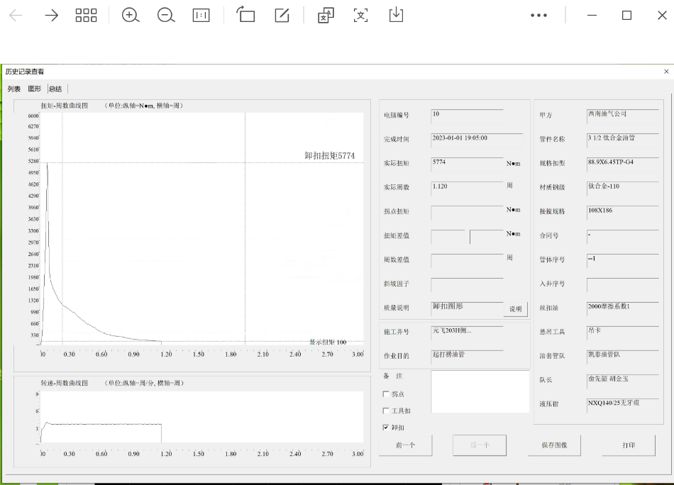

* 卸扣扭矩0000”放到右边与 “显示扭矩”同位
* 卸扣扭矩时 “质量说明内”填写 “卸扣扭矩”
* 钻杆钳 统计图形 已和蒋工 对接过 你把我提的要求和他对接 行成文字 发给我看看
* 钻杆钳上扣图形 统计判断标准 目前就按照 最佳扭矩 上扣圈数 其他的你再和进水商量 卸扣统计图形对比标准 已和蒋对接过 你们商量 记录一下 我再看

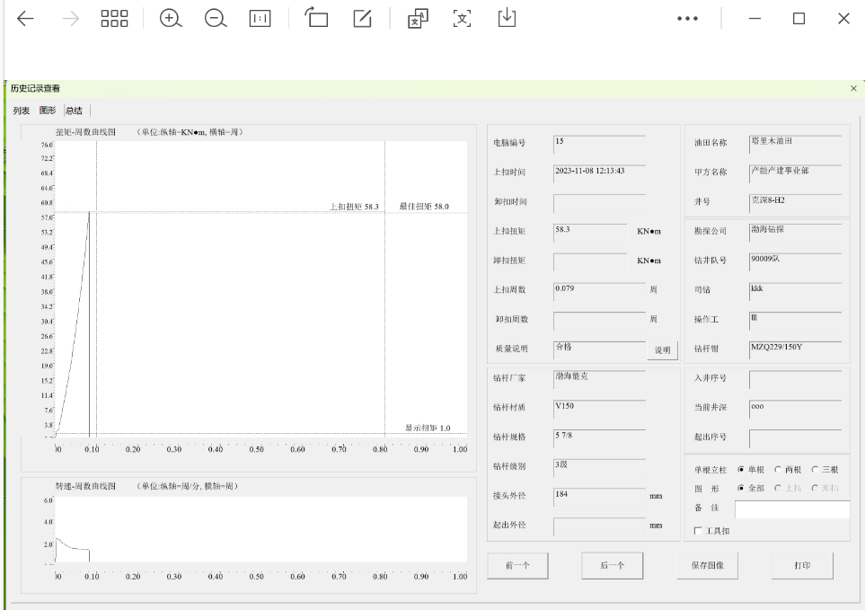

* 钻杆钳 上扣扭矩 与 最佳扭矩 显示扭矩 见图 注意字的位置不要在线上 上扣扭矩 线不要和 最佳扭矩相同长度
* 其他版本的 最佳 最大最小 台阶 显现 扭矩 都不要在线上
* 显示扭矩可以在显示 其他在线上面一点点
* 还是刚刚的图，吴总说把3.4不要显示了，KNM中间的点能不能搞小一点？